2025 年省对市县农业相关专项转移支付
项目实施方案

专项名称： 省级现代农业发展专项

工作任务名称: 农产品加工提升

实施项目名称： 嘉禾力农产品加工项目

实施项目编号：

实施单位名称（盖章）：启东市嘉禾力农业发展有限公司

所在区镇（盖章）：江苏省启东市南阳镇

主管部门：农业农村部门（盖章） 财政部门（盖章）

填报时间：2025年10月16日

江苏省农业农村厅制
一、实施范围
项目实施地点：江苏省启东市南阳镇乐庭村。
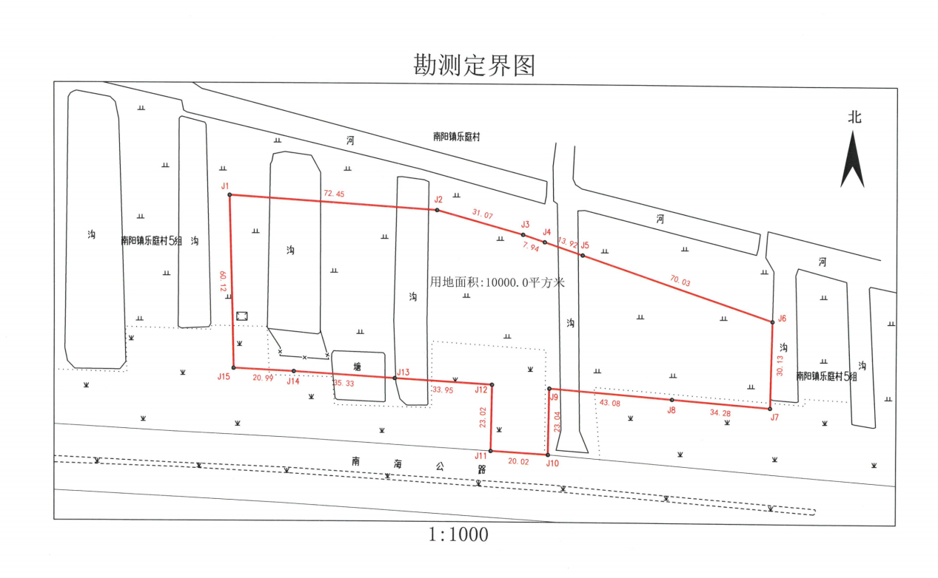
二、实施内容
（一）购买输送机、上料机、去衣机、提升机等设备，生产线增加排气系统设备等；
（二）购买X光机1台、金属探测仪、色选机、打码机检测设备、叉车、电锅炉等农产品加工设备；
（三）购买污水处理等设备。

三、经费预算
（一）资金来源。项目总投资（入）资金350万元，其中：省级财政补助资金105万元；市县财政补助资金0万元；实施单位自筹资金245万元。

（二）明细预算。
单位：万元
实施内容 | 资 金 来 源
实施内容 | 合 计 | 省级财政补助资金 | 市县财政  补助资金 | 实施单位  自筹资金 | 其他资金
购买输送机、上料机、去衣机、提升机等设备，生产线增加排气系统设备等 | 47.35 | 15 | 0 | 32.35
购买X光机1台、金属探测仪、色选机、打码机检测设备、叉车、电锅炉等农产品加工设备 | 162.65 | 56 | 0 | 106.65
购买污水处理等设备 | 140 | 34 | 0 | 106
合计 | 350 | 105 |  | 245

四、实施进度
本项目实施期限为 1年，时间自2025年 10月起至2026年 10月止，实施进度安排如下：
（一）2025年2月-3月编制初步方案储备；
（二）2025年10月调整方案，开展设备询价、定制等；
（三）2025年11月-2026年10月完成设备购买并安装；
（四）2026年10月整理台账资料，申请验收。
五、绩效目标
序号 | 一级指标 | 二级指标 | 三级指标  （具体指标名称） | 指标值
1 | 产出指标 | 数量指标 | 购买设备 | ≥10件
2 | 产出指标 | 质量指标 | 按照项目内容规范完成 | 规范
3 | 产出指标 | 时效指标 | 按实施方案 | 按时
4 | 产出指标 | 成本指标 | 项目投资350万元 | ≥350万元
5 | 效益指标 | 社会效益指标 | 带动就业 | 2人
6 | 效益指标 | 经济效益指标 | 提高企业收入 | 提高
7 | 效益指标 | 生态效益指标 | / | /
8 | 效益指标 | 可持续影响指标 | 提高企业生产能力 | 提高
9 | 满意度指标 | 满意度指标 | 主体满意度 | ≥90%
六、组织管理
（一）项目组成员（其中明确项目联系人及联系方式）
项目联系人：茅赛赛
（二）管理责任人
启东市嘉禾力农业发展有限公司 董事长 茅赛赛

